Художественно-эстетическое образование (аппликация)
Тема: «Кормушка для синиц»
Подготовила воспитатель: Савинова И.В.
Цель: учимся составлять композицию из разных материалов; развиваем фантазию и воображение.
Оборудование: альбомный лист, клей, вата, крупа или семена подсолнечника, гуашь синяя и белая, кисточка для рисования, ножницы, картон и цветная бумага.
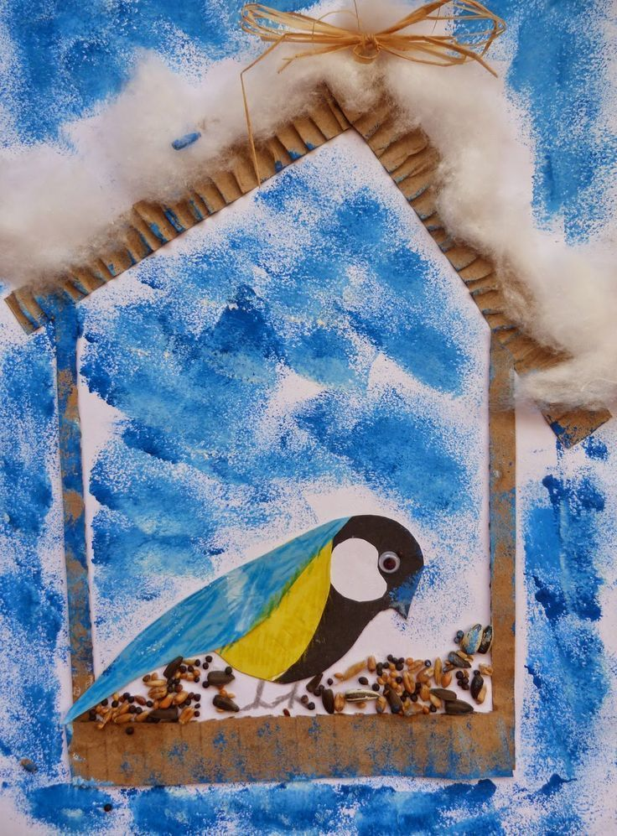

1.Затонировать бумагу (наносим синий цвет – гуашь);
2. Вырезать из картона полоски и приклеить;
3.Вырезать из цветной бумаги детали птички-синички и приклеить;
4.Дополнить аппликацию: приклеить сверху вату, в кормушку семена.

